Nama: Muhammad Guntur Ricky Adhitya
NIM: 2410817310003

Link Github
https://github.com/Gunturadhtya/Tugas4RPLIndividu

Output
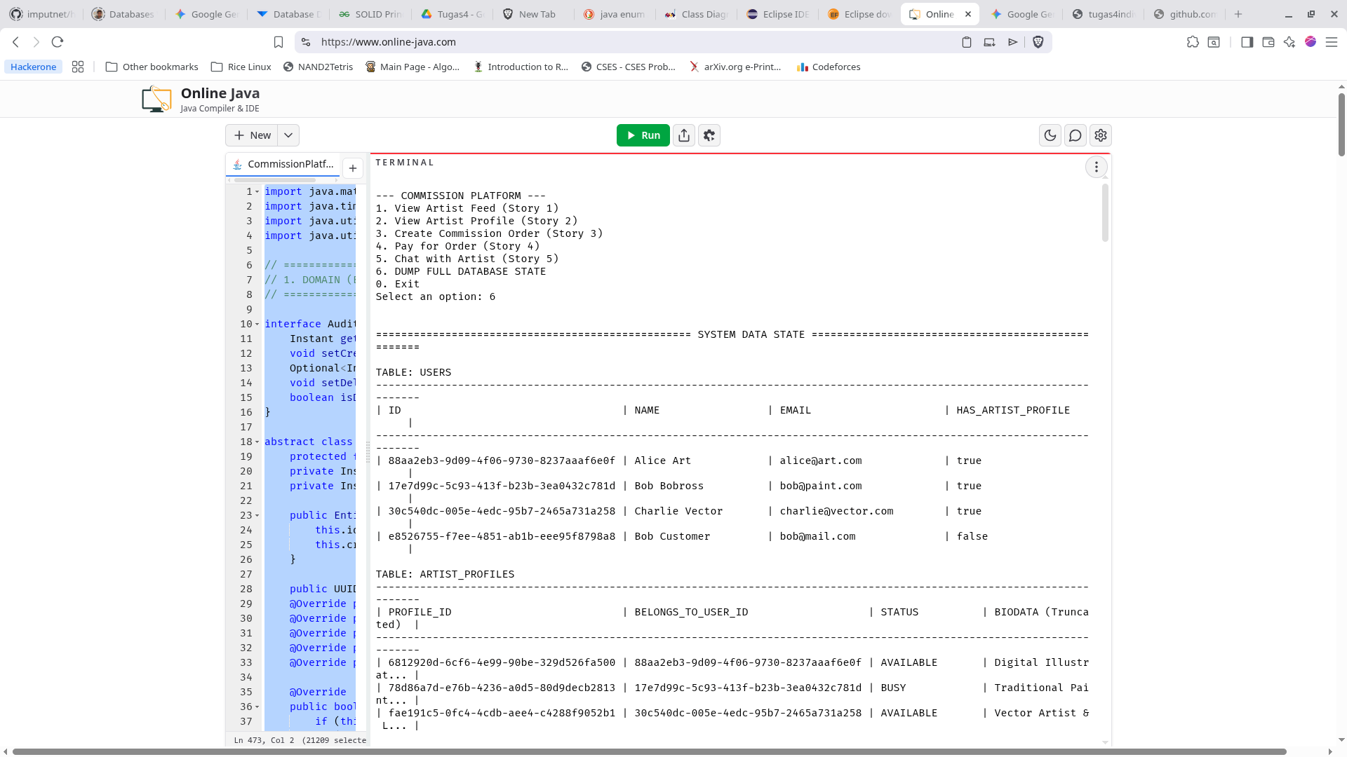

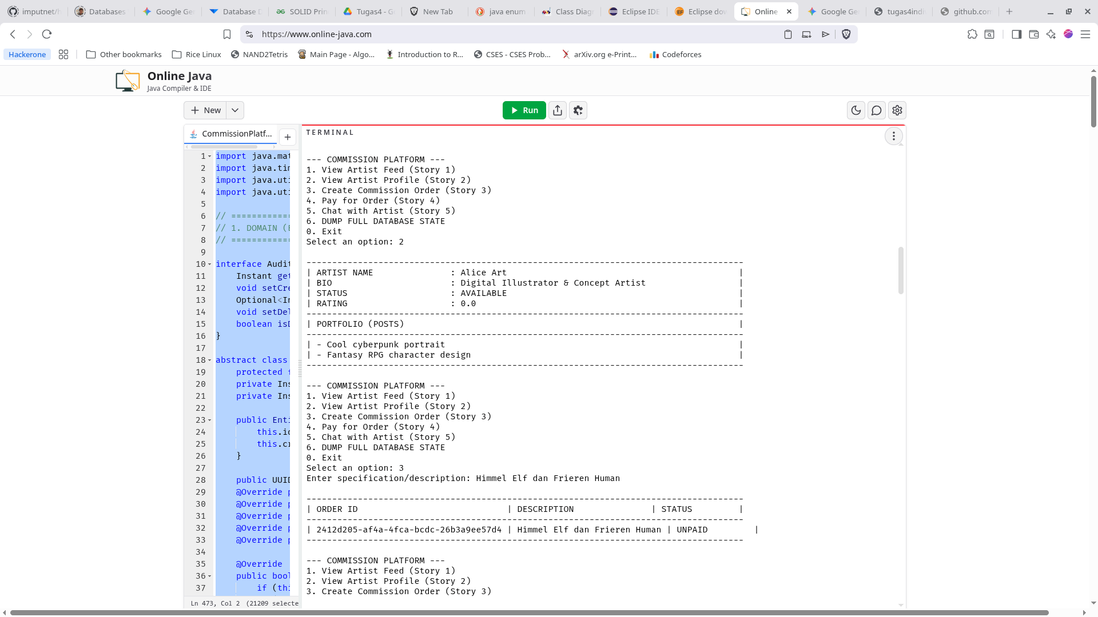

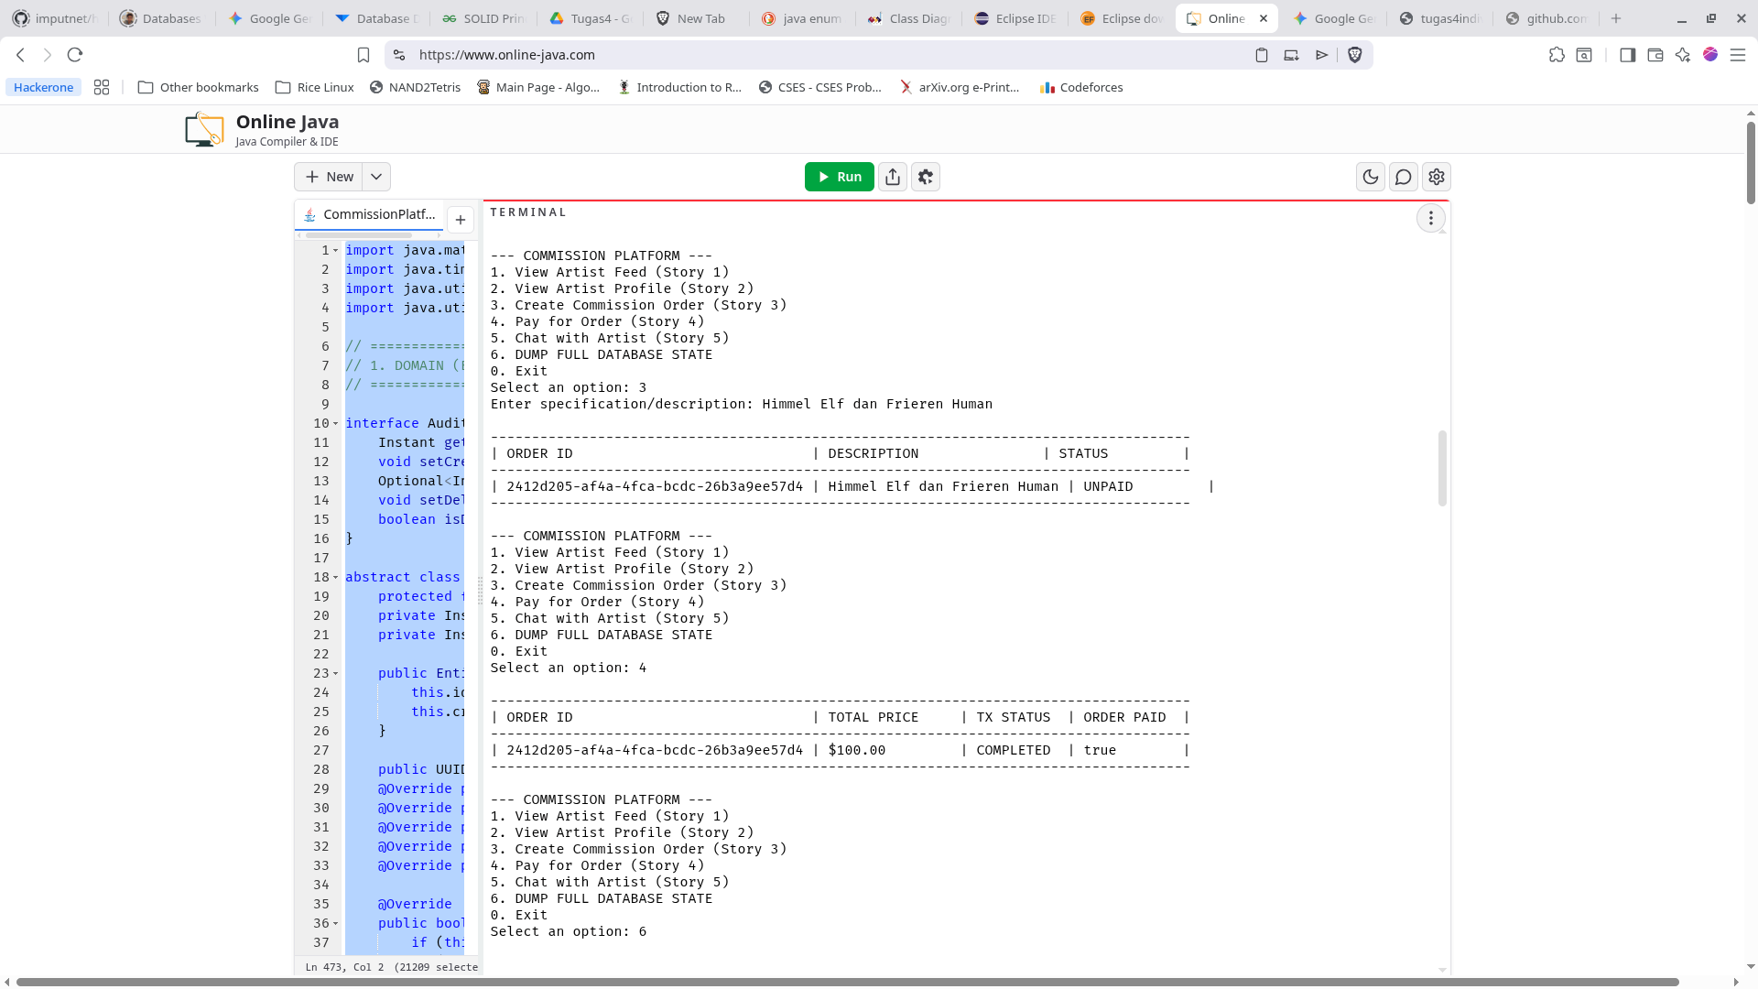
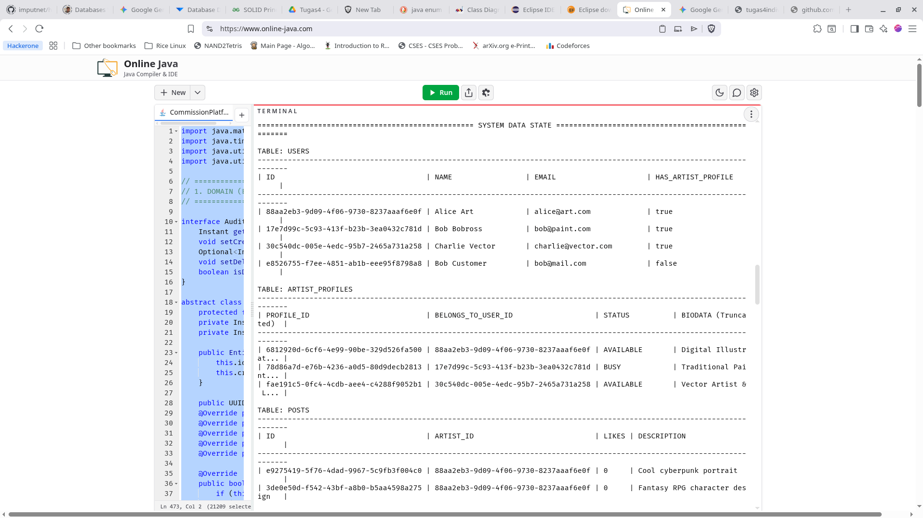
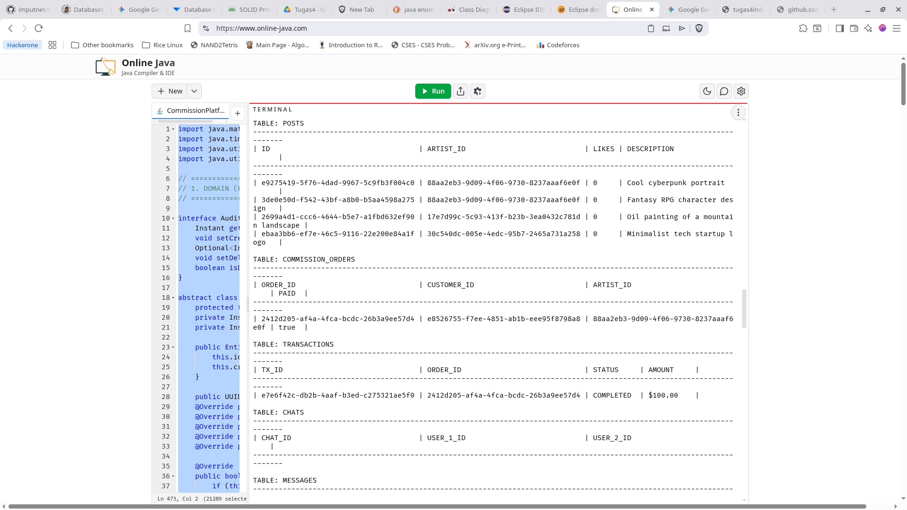

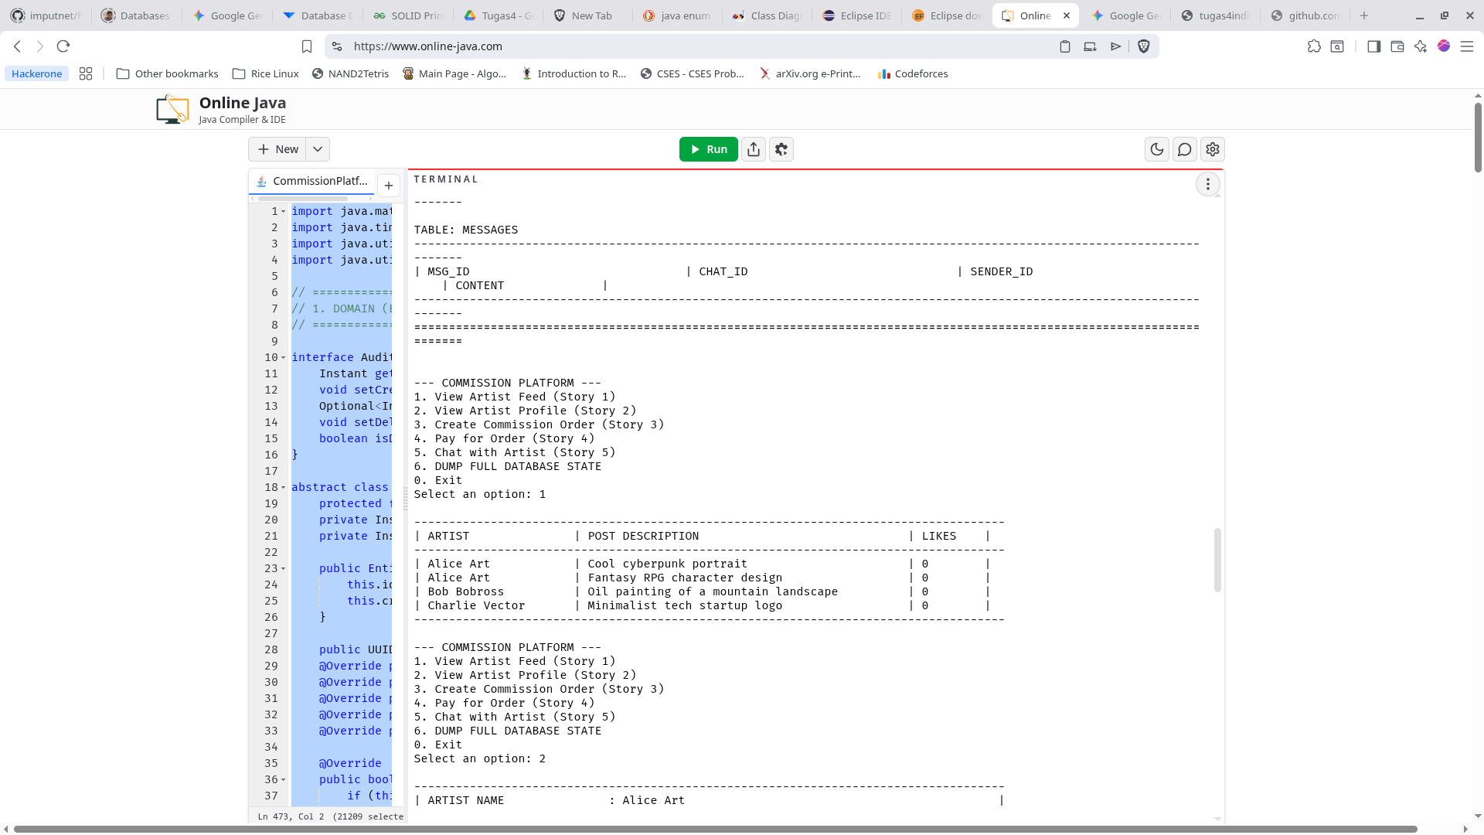

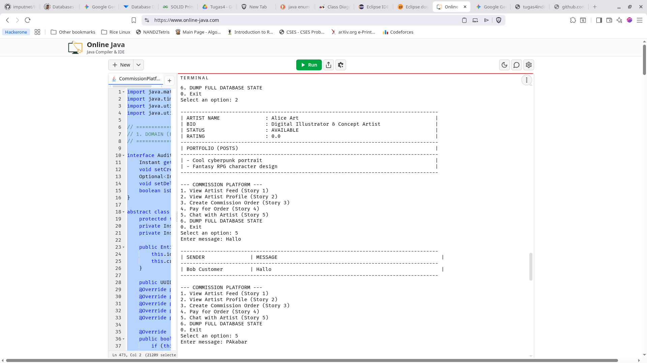

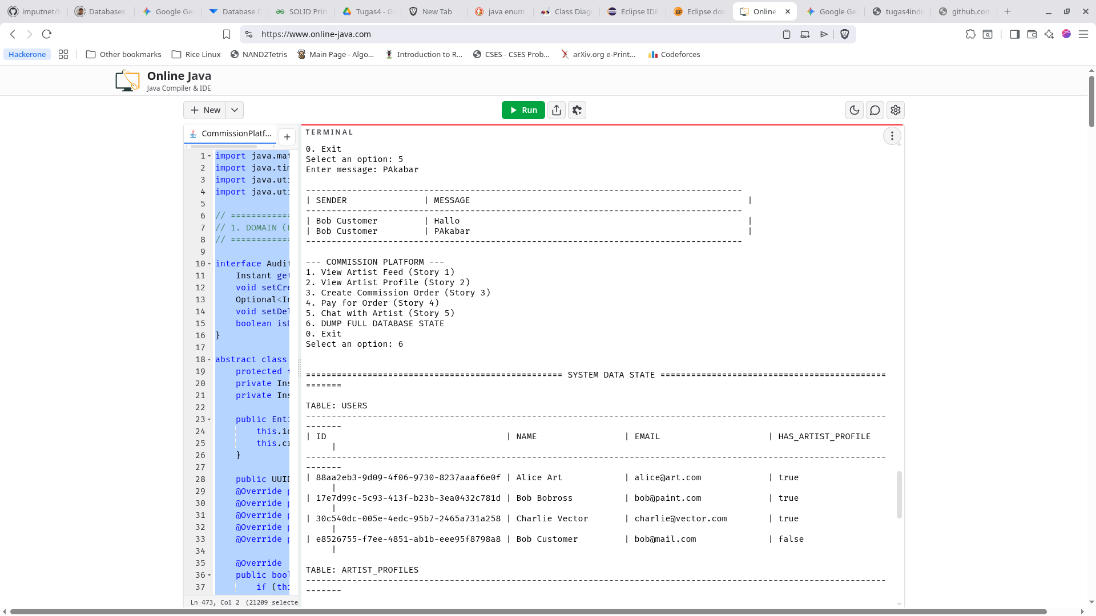

Link Youtube: <Sedang Di Render silahkan cek comment di simari kalau bapak berkenan>

Desain
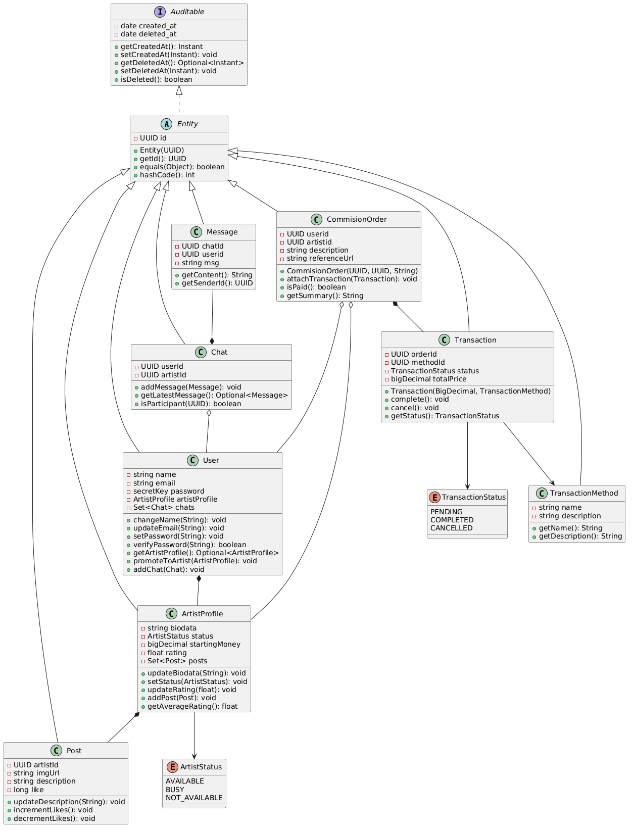Gambar 1. Class Diagram

Revisi PDM
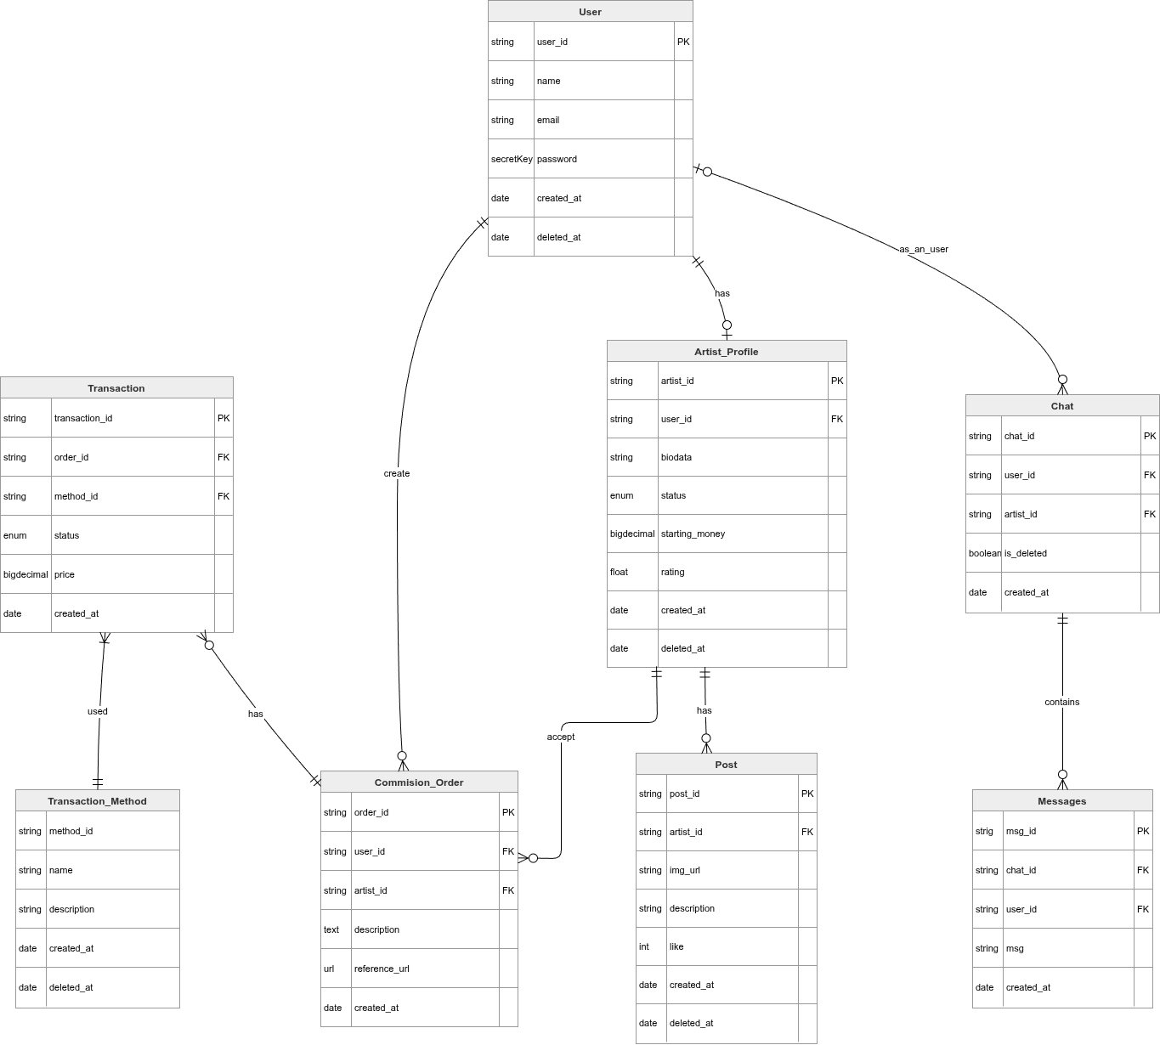Gambar 2. Revisi PDM

